**江苏省仪征中学2024-2025学年度第二学期高三生物学科提升性练习**

研制人：周金露 审核人：苏楠楠

班级：_________姓名：_________学号：______时间： 作业时长：40分钟

1. 单项选择题：

1. 海参是典型的高蛋白、低脂肪、低胆固醇食物，还富含钙、磷、铁、镁、碘、硒等，具有防止动脉硬化，提高人体免疫能力等功效。相关叙述正确的是(　　)

A. 钙、镁、铁、硒是组成海参细胞的大量元素，多以离子形式存在

B. 海参细胞中某些糖蛋白和糖脂可参与细胞与细胞之间的分子识别和信号传导

C. 海参中的维生素D属于胆固醇，能促进人体对钙、磷的吸收

D. 蛋白质是生命活动的主要承担者，海参体内不同细胞中所含蛋白质完全不同

2. 下图为某高等植物细胞亚显微结构模式图，相关叙述正确的是(　　)

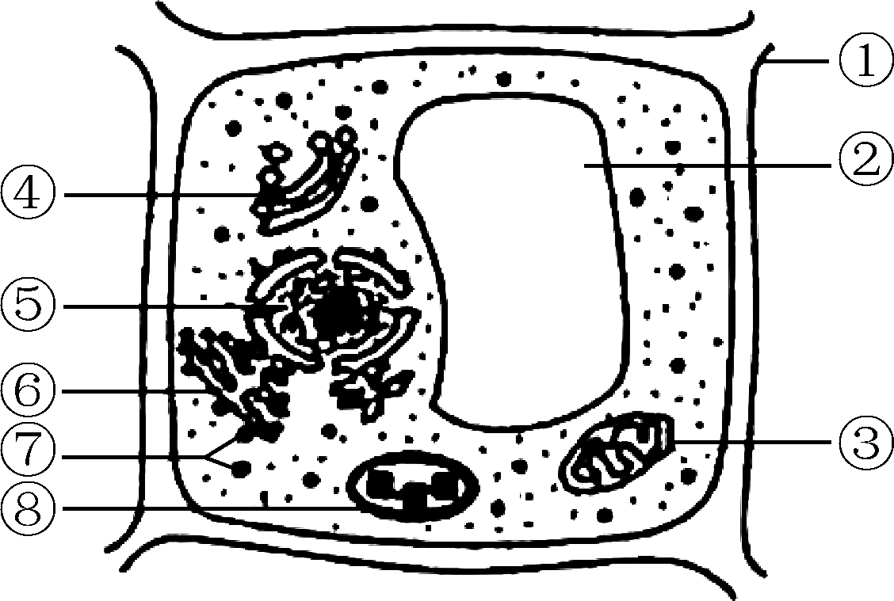

A. ①是该细胞的边界，⑤是细胞代谢和遗传的控制中心

B. ③、④、⑥、⑦的膜结构属于生物膜系统，为酶提供更多附着位点

C. ⑥是一种膜性管道系统，是蛋白质的加工场所和运输通道

D. ③、⑧中的基因能进行复制且遗传时遵循分离定律

3. 有氧呼吸包括多步化学反应，磷酸果糖激酶催化其中一步化学反应，如下图。细胞中的磷酸果糖激酶可被ADP、Pi激活，被ATP抑制。相关叙述正确的是(　　)



A. 磷酸果糖激酶存在于真核细胞中而原核细胞没有

B. 有氧呼吸三个阶段均有NADH和高能磷酸化合物产生

C. 葡萄糖分解产生的丙酮酸可转化为甘油、氨基酸等非糖物质

D. ATP抑制磷酸果糖激酶活性的调节属于正反馈调节

4. 细胞的生命历程包括细胞的生长、分裂、分化、衰老和死亡等多个阶段，是生物体生长、发育、繁殖和维持稳态的基础。相关叙述正确的是(　　)

A. 细胞生长时需要的营养物质增多，与外界进行物质交换的效率提高

B. 细胞衰老时多种酶的活性降低，降低端粒酶活性可以延缓细胞的衰老

C. 细胞分化的实质是基因的选择性表达，未分化的胚胎干细胞不进行基因选择性表达

D. 细胞自噬有利于细胞内物质的循环利用，该现象过强可引起细胞凋亡

5. 乙酰转移酶能和mRNA结合，促使mRNA乙酰化修饰的发生，从而提高翻译效率和mRNA的稳定性。相关叙述错误的是(　　)

A. 乙酰转移酶与原癌基因的mRNA结合可能会促进细胞癌变

B. 乙酰化修饰的mRNA不易和RNA酶结合，从而不易被降解

C. mRNA乙酰化修饰会改变蛋白质结构和生物性状，属于表观遗传

D. 翻译时密码子与反密码子的碱基之间通过氢键结合

6. 在DNA复制开始时，将大肠杆菌放在含低剂量3H标记的脱氧胸苷(3HdT)的培养基中，3HdT可掺入正在复制的DNA分子中，使其带有放射性标记。几分钟后，将大肠杆菌转移到含高剂量3HdT的培养基中培养一段时间。收集、裂解细胞，抽取其中的DNA进行放射性自显影检测，结果如图所示。据图可以得出的结论是(　　)

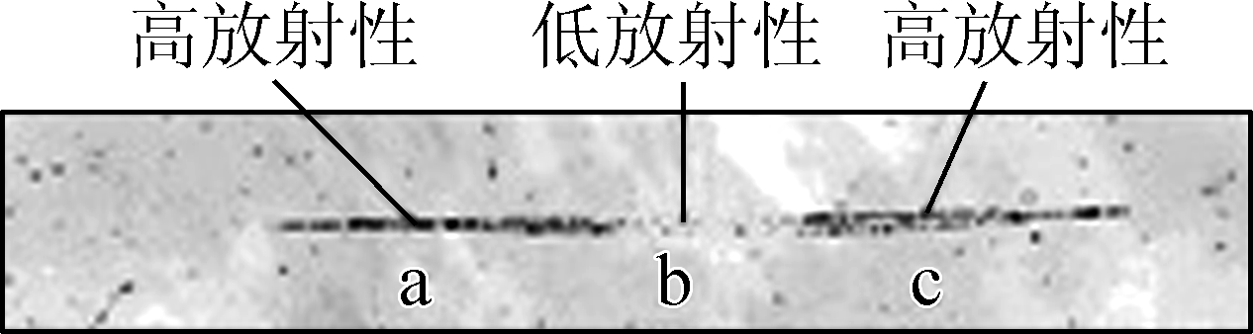

A. 复制起始区在高放射性区域 B. DNA复制为半保留复制

C. DNA复制从起始点向两个方向延伸 D. DNA复制时子链延伸的方向是5′→3′端

7. 铁线虫寄生在螳螂体内后，其分泌物质会使螳螂某些核基因转录形成的mRNA分子难以与模板DNA分离，形成相对稳定的特殊三链核酸结构，即RNADNA杂交体(Rloop)。相关叙述错误的是(　　)

A. 铁线虫可通过阻断相关基因的复制和表达来影响螳螂生命活动

B. 催化Rloop结构形成的酶有RNA聚合酶、解旋酶

C. 碱基对数相同时，C—G含量高的DNA序列形成的Rloop更稳定

D. Rloop结构中核苷酸、碱基的种类最多分别为8、5种

8. 下图①～④是二倍体百合(2*n*＝24)的减数分裂不同时期图像。相关叙述正确的是(　　)

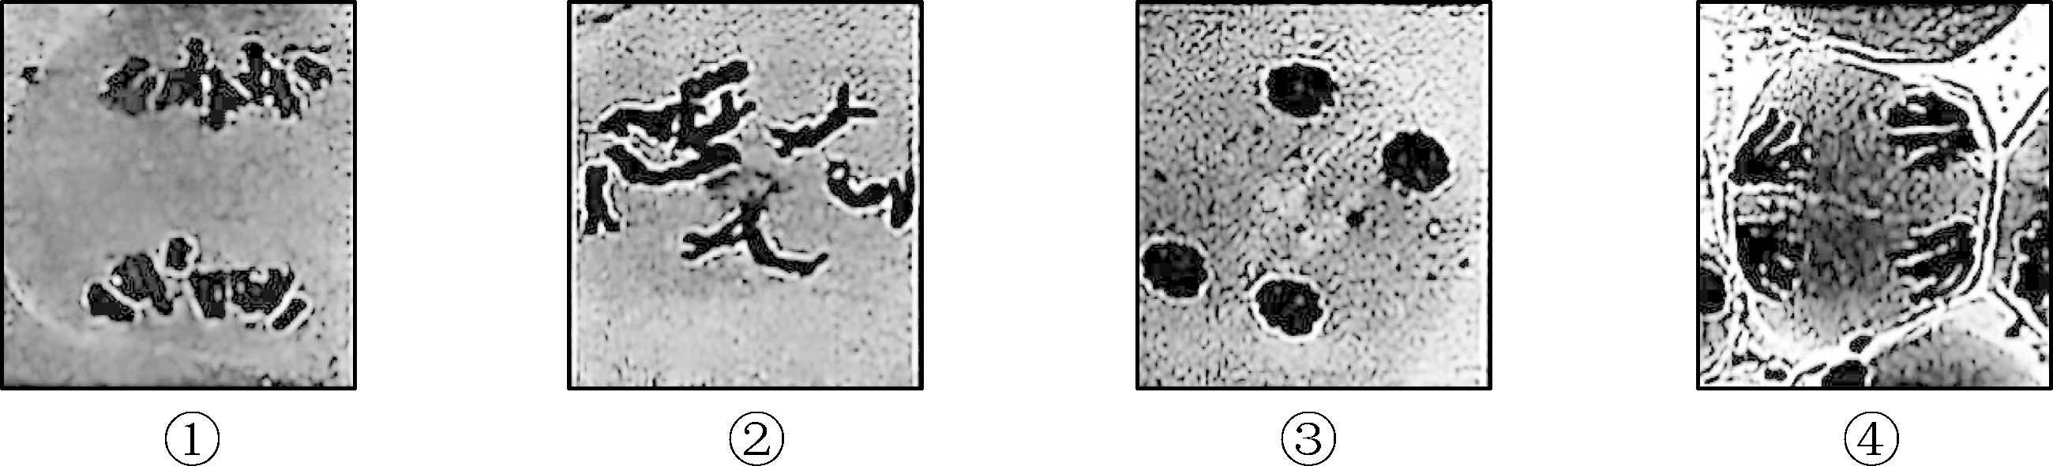

A. 应在花蕾期采集花药作为观察材料，用卡诺氏液处理固定细胞的形态

B. 图②细胞中同源染色体内部的姐妹染色单体发生交换，导致基因重组

C. 图③每个细胞中均含有24条染色体和24个核DNA分子

D. 图①细胞中能发生等位基因的分离，而④不能

9. 由CSS基因突变所致的克里斯蒂安森综合征是一种X连锁隐性遗传病，以全身发育迟缓、智力障碍为特征，下图为相关基因表达机制图。相关叙述正确的是(　　)

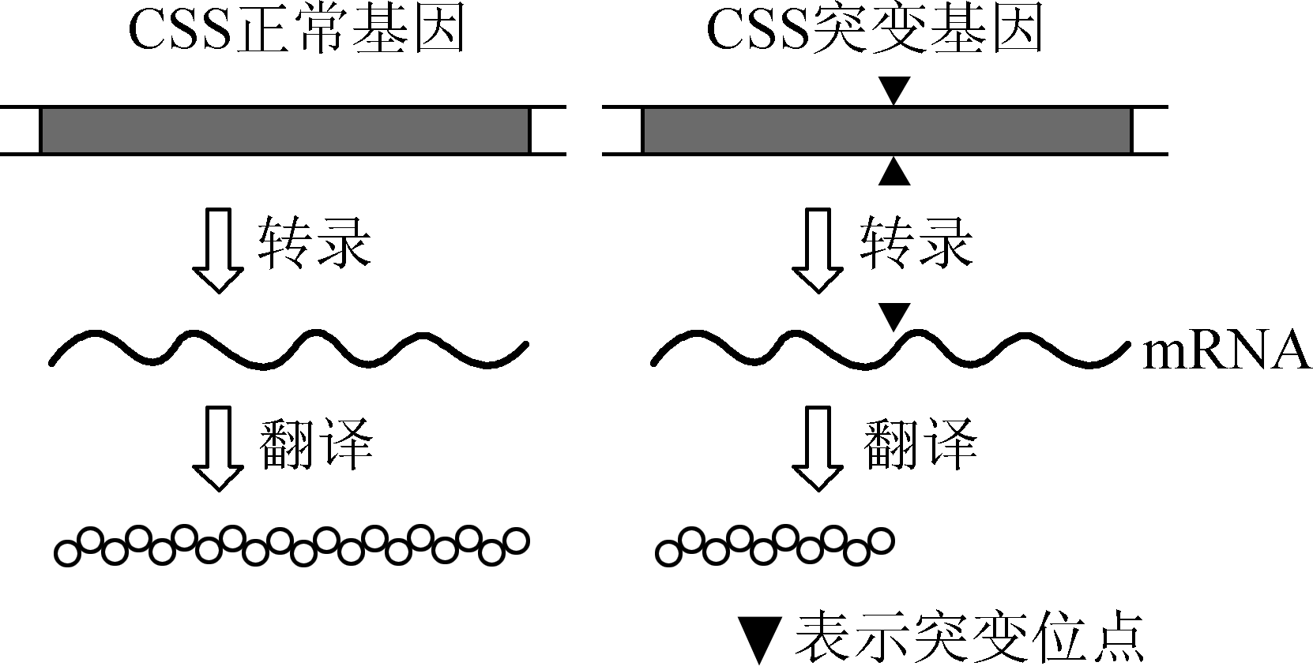

A. DNA中碱基对的增添、缺失、替换即基因突变

B. CSS基因转录和翻译的原料分别是脱氧核苷酸和氨基酸

C. CSS基因突变导致终止子提前出现，翻译提前终止

D. 克里斯蒂安森综合征的女性患者所生孩子未必患病

10. 我国科学家通过红外触发相机技术监测到广西崇左白头叶猴的种群数量由原来的300多只恢复到了现在的1 400多只。通过多年的努力，其数量明显增加。相关叙述错误的是(　　)

A. 研究白头叶猴的数量特征及与其他物种的关系，都属于群落水平的研究

B. 调查白头叶猴的方法有多种，如无人机航拍法、足迹法等

C. 年龄结构、性别比例常作为预测白头叶猴种群数量变化的主要依据

D. 白头叶猴个体的迁入与迁出会影响种群的基因频率

11. 长白山随海拔的升高依次分布着针阔叶混交林、暗针叶林、岳桦林和高山苔原4个植被分布带，生存着种类繁多的珍稀野生生物。相关叙述正确的是(　　)

A. 树林里高矮不一的岳桦树能提高光能的利用，体现了群落的垂直结构

B. 长白山种类繁多的珍稀野生动物是生态系统的基石

C. 高山苔原的抵抗力稳定性较弱、恢复力稳定性比较高

D. 生态系统常通过反馈调节使自身结构复杂化和功能完善化

12. 下列关于生物技术实验操作的叙述，正确的是(　　)

A. 动物细胞和囊胚的培养都要放在充满CO2的培养箱中进行

B. 诱导形成愈伤组织的过程必须光照培养，以进行光合作用合成有机物

C. 平板划线法中通过连续划线使聚集的菌种稀释分散

D. 将扩增得到的PCR产物进行凝胶电泳时，加样前应先接通电源

13. 青梅果实中含有大量的活性物质，常制作成具有保健功能的青梅饮品，其中青梅酒和青梅醋深受人们喜爱，其制作流程如下图。相关叙述正确的是(　　)



A. 常用胰蛋白酶和果胶酶处理细胞破碎物，提高果汁出汁率

B. 乙醇为挥发性物质，故果酒发酵过程中空气的进气量不宜太大

C. 果醋发酵为有氧发酵，发酵液产生的气泡量明显少于果酒发酵时

D. 果酒、果醋常采用湿热灭菌法杀灭所有的微生物后装瓶，延长保质期

14. 生物学实验常呈现“五颜六色”的变化。相关叙述正确的是(　　)

A. 在新鲜的梨汁中加入斐林试剂，水浴加热后观察到溶液由无色变成砖红色

B. 在厌氧发酵产生的果酒中加入酸性重铬酸钾溶液，混匀后由橙色变成灰绿色

C. 在DNA溶液中加入二苯胺试剂，混匀后观察到溶液逐渐变成蓝色

D. 用苏丹Ⅲ染液对花生子叶切片染色，再用吸水纸吸去染液后显微观察，可清晰地观察到橘黄色的脂肪颗粒

二、 多项选择题：

15. 一个基因型为AaXbY的雄果蝇经减数分裂产生了甲、乙两个异常精细胞，精细胞甲的染色体组成为aYY，精细胞乙的染色体组成为AXbY。不考虑其他变异，相关叙述错误的是(　　)

A. 甲、乙两个异常精细胞的形成都与精母细胞减数分裂Ⅰ的异常有关

B. 与精细胞乙同时形成的另外三个精细胞中有2个精细胞的染色体正常

C. 精细胞乙中含有5种形态结构不同的染色体

D. 该雄果蝇的精原细胞中最多有4条X染色体

16. 科研人员取正常水分条件下生长的某种植物的野生型和ABA缺失突变体幼苗，进行适度干旱处理，测定一定时间内茎叶和根的生长量，结果如下图。相关叙述正确的是(　　)

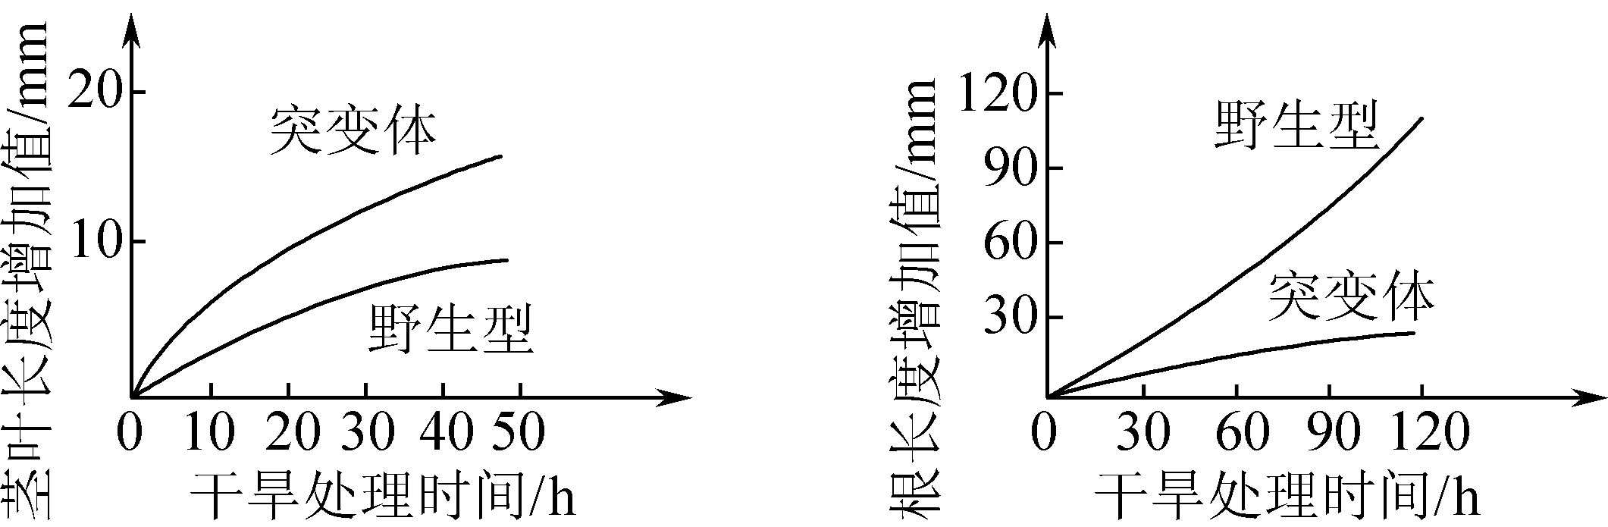

A. 干旱条件下ABA促进野生型幼苗根的生长，抑制其茎叶的生长

B. 随着干旱时间延长，野生型幼苗茎叶长度增加量大于根

C. 与野生型相比，突变体能更好地适应干旱环境

D. 脱落酸能够调控基因表达，其自身的产生和分布也受相应基因表达的调控

17. 肿瘤周围的细胞毒性T细胞存在下图所示代谢过程。其中PC酶和PDH酶催化丙酮酸产生不同的产物，进入三羧酸循环。PC酶活性的增加会促进琥珀酸的释放，琥珀酸与受体结合可增强细胞毒性T细胞的杀伤能力。若环境中存在乳酸，PC酶的活性会被抑制。相关叙述正确的是(　　)

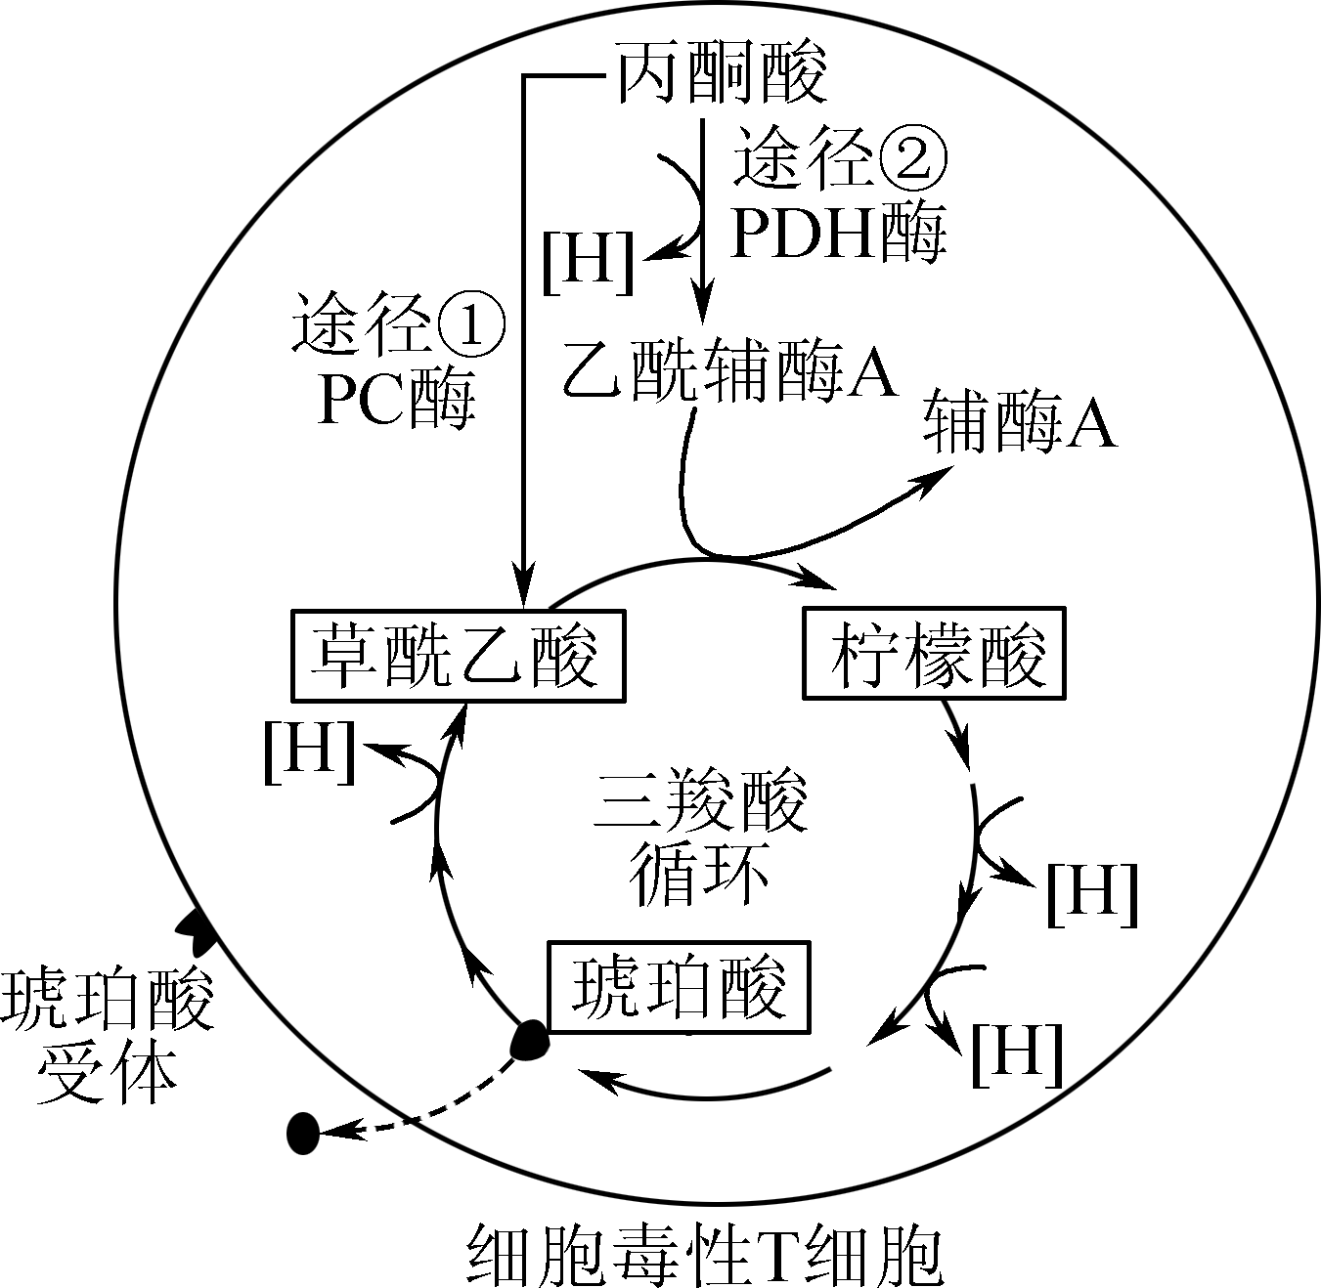

A. 三羧酸循环是代谢网络的中心，可产生大量的[H]和CO2

B. 图中乙酰辅酶A和草酰乙酸分别产生于细胞质基质和线粒体基质

C. 肿瘤细胞无氧呼吸加强会减弱细胞毒性T细胞的杀伤能力

D. 利用葡萄糖进行有氧呼吸时一共有4步反应能产生[H]

18. 科研人员调查了施用不同肥料对玉米田0～5 cm土层中土壤动物类群的影响，实验结果见下表。相关叙述正确的是(　　)

|  |  |  |  |  |  |
| --- | --- | --- | --- | --- | --- |
| 类群 | 处理 | | | | |
| 空白 | 化肥 | 猪粪 | 菌渣 | 易腐垃圾 |
| 膜翅目/只 | 4 | 5 | 3 | 13 | 5 |
| 蜘蛛目/只 | 1 | 3 | 4 | 3 | 7 |
| 半翅目/只 | 0 | 0 | 1 | 1 | 2 |
| 弹尾目/只 | 0 | 0 | 1 | 1 | 1 |
| 隐翅目/只 | 0 | 0 | 0 | 0 | 1 |
| 鞘翅目/只 | 0 | 1 | 1 | 1 | 3 |
| 总计/只 | 5 | 9 | 10 | 19 | 19 |

A. 用取样器采集的土壤动物可放置在体积分数为70%的乙醇中保存

B. 菌渣和易腐垃圾处理后0～5 cm土层中土壤动物的丰富度相同

C. 易腐垃圾处理使得0～5 cm土层中土壤动物的优势类群发生改变

D. 与使用化肥相比，使用有机肥可以给土壤微生物和动物提供更多的物质和能量

三、 非选择题：

19. (12分)黑藻是一种常见的沉水植物，下图表示低浓度CO2条件下黑藻细胞部分代谢过程。图中Rubisco是光合作用的关键酶之一，CO2和O2竞争与其结合，分别催化C5的羧化与氧化。

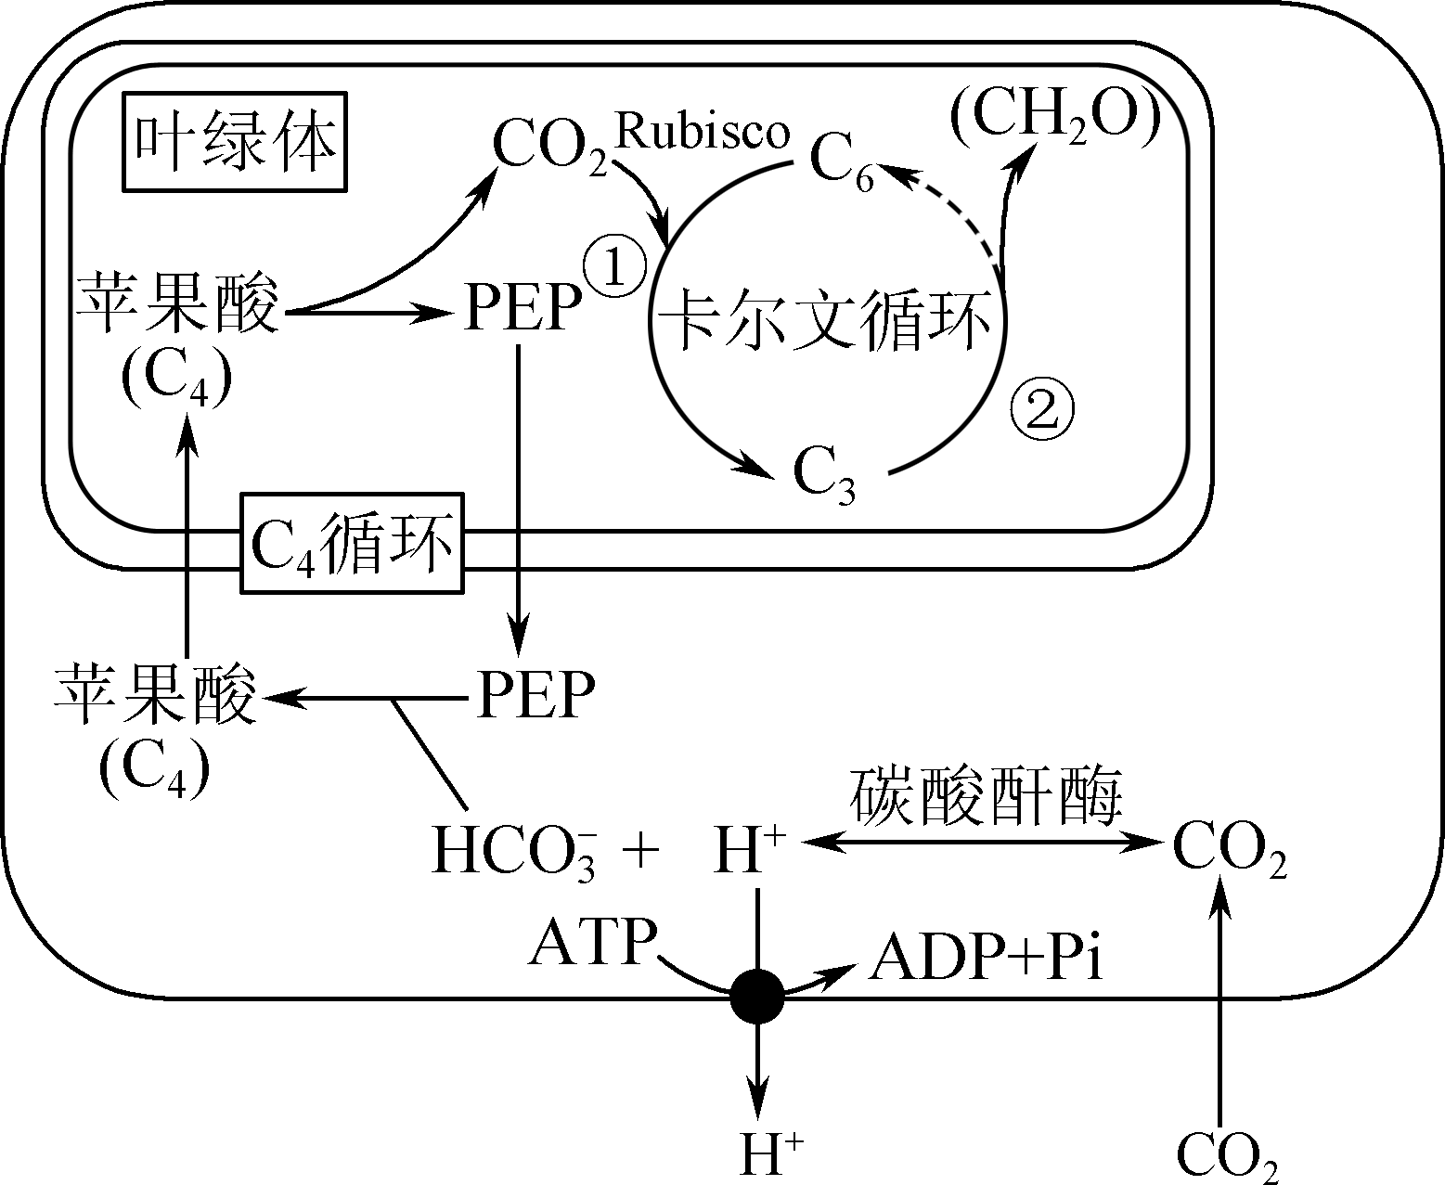

C5羧化固定CO2合成糖；C5氧化则产生乙醇酸(C2)。请回答下列问题：

(1) 该细胞中固定CO2的场所有______________，过程②还需要______________的参与。

(2) 图中黑藻细胞通过____________的方式将H＋运出细胞，主要目的是有利于____________。

(3) 低浓度CO2条件下黑藻细胞C4循环加快，其意义是________________________________________________________________________。

(4) 为修复城市污染水体，科研人员研究了黑藻、苦草、小眼子菜三种沉水植物的光合特性与分布水深的关系，实验结果见下表。

|  |  |  |  |
| --- | --- | --- | --- |
|  | 分布的水深/m | 光补偿点μE/(m2·s) | 光饱和点μE/(m2·s) |
| 黑藻 | 0.6～5 | 17.3 | 97.1 |
| 苦草 | 0.5～6 | 6.3 | 55.6 |
| 小眼子菜 | 1～3 | 50.3 | 214.7 |

① 测定光饱和点、光补偿点时，应控制______________等外界因素相同且适宜，逐渐增加____________并测量对应的净光合速率，绘制叶片的光合—光响应曲线。

② 三种沉水植物能够生长的最大深度与光饱和点和光补偿点呈____________相关。小眼子菜一般分布在水体的上层，从光补偿点和光饱和点的角度分析原因分别是______________。

③ 建议选择____________________作为先锋物种来修复城市污染水体。

20. (11分)图1是某湖泊中部分食物关系图。科研人员调查了放养鲢鱼和鳙鱼(5月21日投入鱼苗)后对该湖泊中大型浮游动物桡足类和小型浮游动物轮虫相对数量的影响，结果如图2。已知鲢鱼和鳙鱼是常见的滤食性鱼类，将浮游生物和有机碎屑过滤在鳃耙上进行摄食，较大的浮游生物和有机碎屑容易被摄食。请回答下列问题：

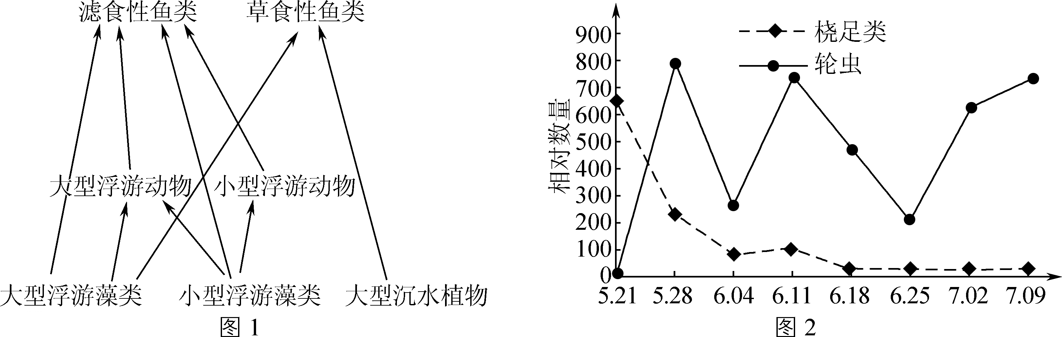

(1) 滤食性鱼类在生态系统中属于______________(成分)，大型浮游动物同化的能量的去向有：流向下一营养级、流向分解者、________________________。

(2) 桡足类和轮虫的种间关系为____________。采集的样品保存于5%的福尔马林溶液中，目的是____________________________。

(3) 由图2可知，与放养前相比，放养鲢鱼和鳙鱼后轮虫的数量上升，结合图1分析原因可能有________________________________________________________________________。

(4) 铜绿微囊藻是导致湖泊水华的主要藻类。科研人员利用围隔实验，研究草鱼、鲢鱼、鳙鱼对水华的控制，实验结果见图3。

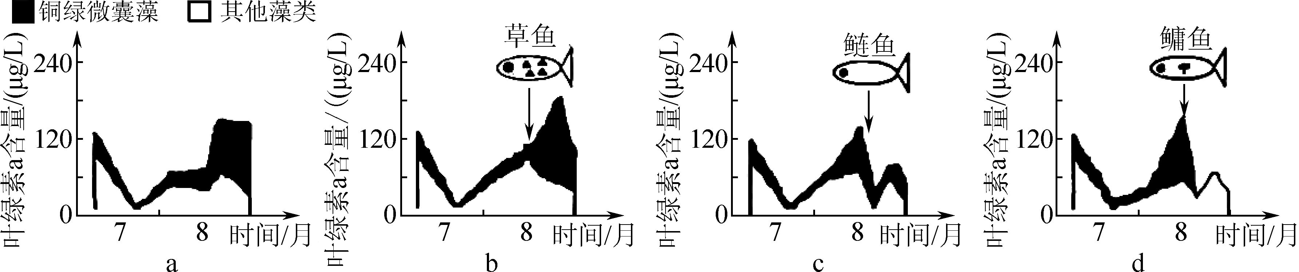图3　黑色区域代表铜绿微囊藻，黑色区域以下白色区域代表其他藻类

① 以叶绿素a含量作为藻类相对数量的统计指标，其原因是__________________。已知草鱼主要以大型沉水植物为食，结合图1分析，出现图3 b所示结果的原因是__________________________。

② 根据实验结果，应该选择____________鱼来控制水华，理由是____________________________________________。

21. (12分)阿霉素(DOX)为常用抗肿瘤药物，但可引发心脏过度兴奋导致心脏损伤，甚至可致心力衰竭。研究发现神经电刺激装置(tVNS)刺激耳迷走神经能显著改善心脏损伤，同时对肿瘤还有一定的影响，相关机制见图1。请回答下列问题：

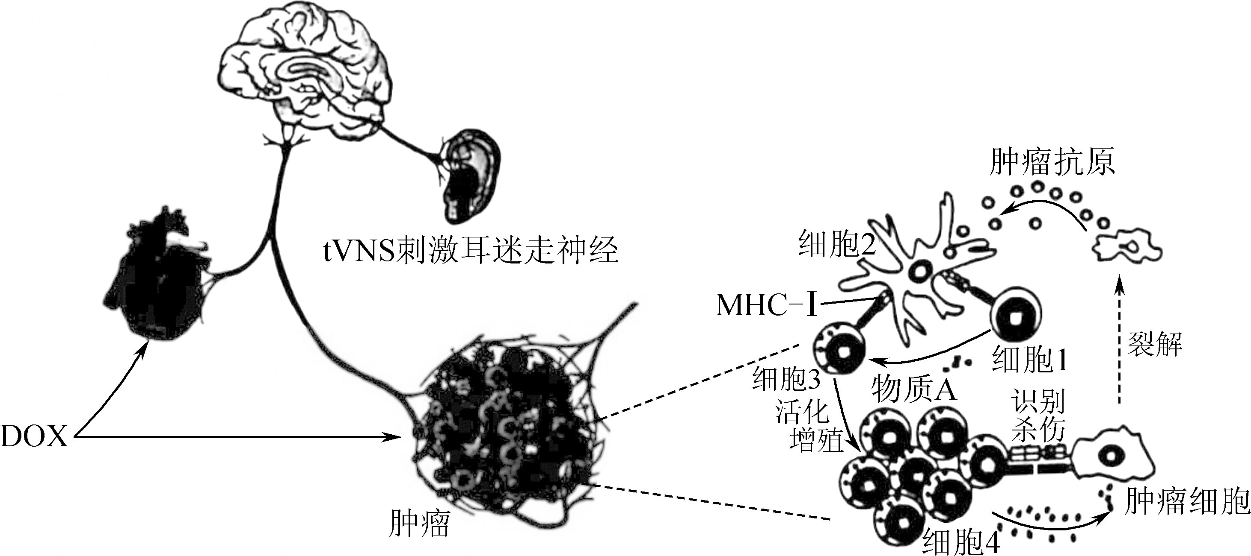图1

(1) 心脏功能的基本活动中枢位于____________。DOX可能刺激心跳加快，__________神经活动占优势，与这一过程直接相关的激素主要是____________________。

(2) tVNS刺激耳迷走神经会使得副交感神经末梢释放________________，其与心肌细胞膜上的受体结合后引发信号转导，引起K＋外流，使心肌____________(填“去极化”或“超极化”)，心跳减慢，从而改善DOX引发的心脏过度兴奋。

(3) 图中细胞2是________________，功能是________________________________________________________________________。

(4) 细胞3除了增殖分化为细胞4外还增殖分化为__________，物质A是__________。

(5) 科研人员将荷瘤小鼠分为四组，分别为对照组、tVNS组(仅刺激耳迷走神经)、DOX处理组(仅阿霉素处理)、tVNS＋DOX处理组(刺激耳迷走神经和阿霉素联合处理)，实验结果见图2、3。已知INFγ是一种蛋白质，能上调细胞2上MHCⅠ类分子数量，同时能抑制肿瘤中血管的生成。

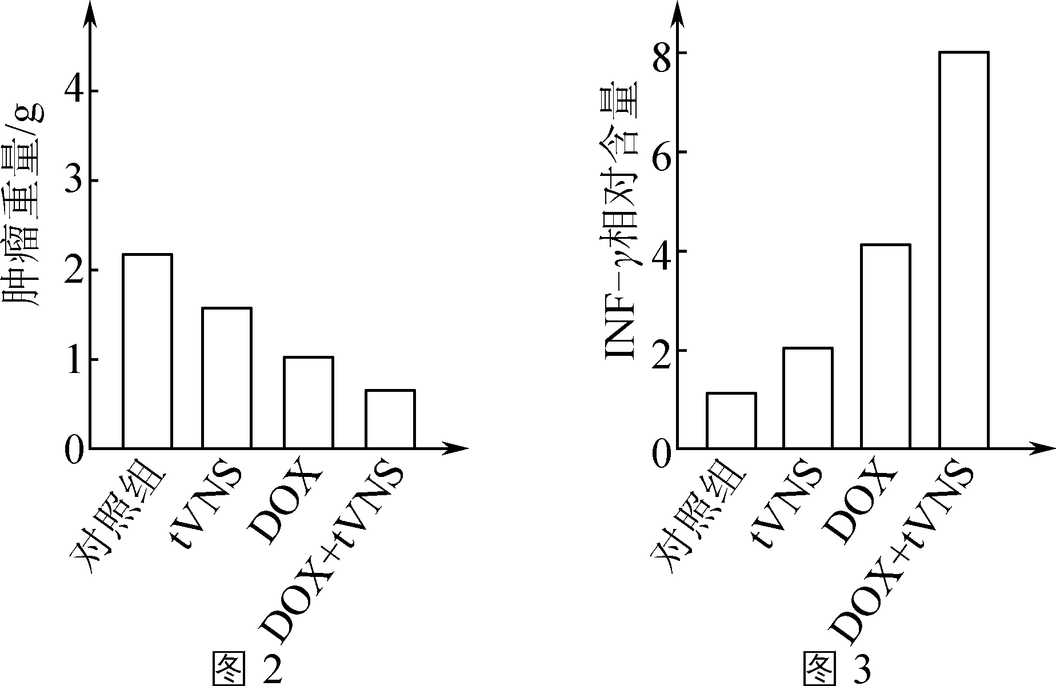

① 根据图2可以得出的结论是________________________________________________________________________。

② 刺激耳迷走神经和阿霉素联合处理促进了INFγ的表达，______________________________________________________，从而抑制肿瘤生长。

22. (13分)ATP合酶可利用膜两侧H＋浓度梯度中的电化学势能合成ATP。ATP合酶β亚基蛋白(ATP5B)是ATP合酶的主要催化亚基之一，与多种疾病有关。下图是科研人员构建*ATP*5*B*－*Flag*融合基因表达载体的过程示意图，请回答下列问题：

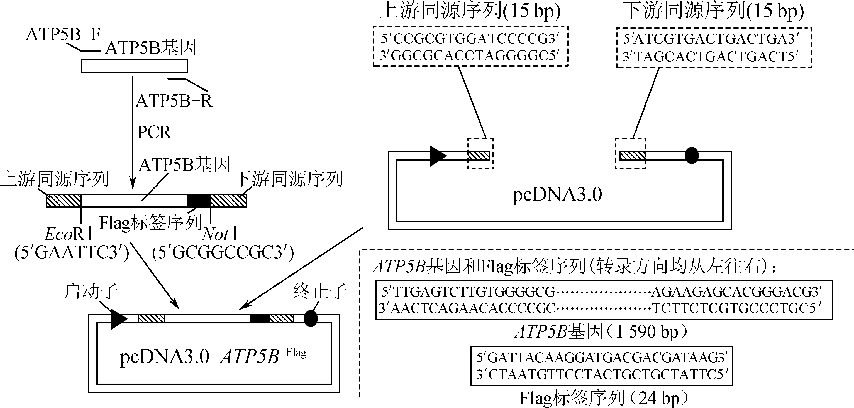

(1) 人体细胞中ATP合酶分布在____________。为获取*ATP*5*B*基因，可提取细胞中的____________，在依赖RNA的DNA聚合酶的催化作用下获得cDNA。Flag标签序列的基本单位是____________。

(2) 引物ATP5BF的序列为5′CCGCGTGGATCCCCGGAATTCATGTTGAGTCTTGTGGGGCG3′，则引物ATP5BR应该选择________(填序号)。引物ATP5BF和ATP5BR中分别增加5′ATG3′和5′TCA3′的目的是__________________________________________________________________。

① 5′TCAGTCAGTCACGATGCGGCCGCTCACTTATCGTCGTCATCCTTGTAATCCGTCCCGTGCTCTTCT3′

② 5′TCAGTCAGTCACGATGCGGCCGCTCAGATTACAAGGATGACGACGATAAGCGTCCCGTGCTCTTCT3′

③ 5′ATCGTGACTGACTGAGCGGCCGCTCACTTATCGTCGTCATCCTTGTAATCCGTCCCGTGCTCTTCT3′

④ 5′ATCGTGACTGACTGAGCGGCCGCTCAGATTACAAGGATGACGACGATAAGCGTCCCGTGCTCTTCT3′

(3) 经图中PCR过程获得产物的长度约为________________bp。

(4) 免疫印迹技术是通过电泳分离蛋白质，转印至纤维膜，依次加入一抗、酶标二抗并洗去未结合的抗体，最后加底物显色。下图是利用免疫印迹技术检测PCDNA3.0ATP5B－Flag表达情况的实验结果，其中A组为对照组，B组为导入pcDNA3.0ATP5B－Flag的大肠杆菌细胞蛋白样品检测结果。

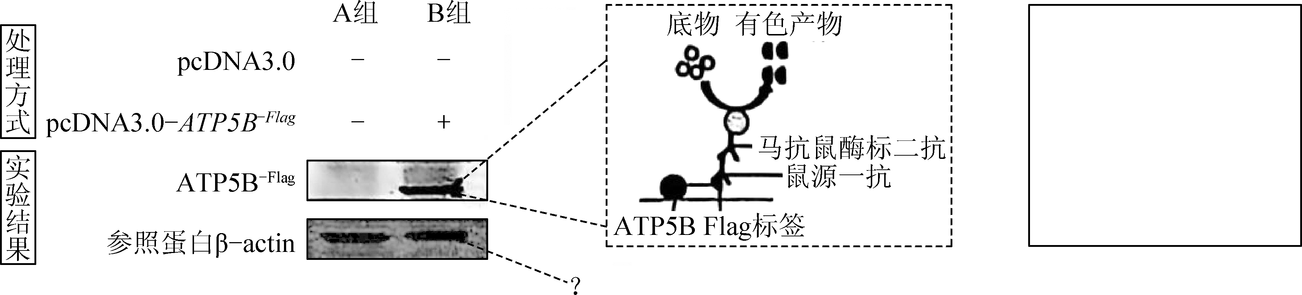

① 制备图中马抗鼠酶标二抗时，应以__________作为抗原。通过抗原－抗体杂交实验检测到Flag标签，说明________________。“？”处的一抗应与____________特异性结合。

② 为使实验结果更严谨，应该增加C组实验，C组大肠杆菌的处理方式是____________________。预期实验结果(请在上图方框中绘制)。

23. (12分)某种植物的叶色为绿色，自然条件下既可以自花传粉又可以异花传粉。现发现一株叶色为黄绿色且雄性不育的双突变体。已知叶色和雄蕊的育性分别受A/a和B/b控制，野生型为显性纯合子，表型为绿色雄性可育。下图是科研人员以该突变株(P2)和野生型(P1)进行的杂交实验，结果如下。请回答下列问题：

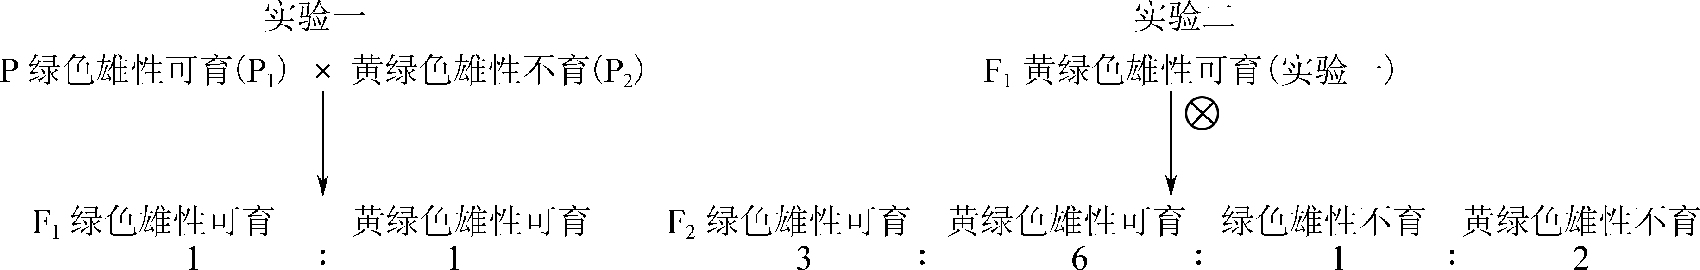

(1) 结合实验一、二分析，亲本P1和P2的基因型分别为__________、__________。

(2) 实验二F2中绿色雄性可育中纯合子所占的比例为________，让F2中所有的黄绿色雄性可育自交，后代中绿色雄性不育的概率为________。

(3) 如果将实验二F2中所有的绿色雄性可育株与绿色雄性不育株间行种植，则在绿色雄性不育株上收获的种子将来发育成绿色雄性不育株的概率为________，绿色雄性可育株上收获的种子将来发育成绿色雄性不育株的概率为________。

(4) SSR是分布于各染色体上的DNA序列，不同染色体具有各自的特异SSR。SSR1和SSR2分别位于2号和6号染色体。在P1和P2中SSR1长度不同，SSR2长度也不同。为了对控制雄性不育的基因进行染色体定位，电泳检测实验二F2中雄性不育植株、P1和P2的SSR1和SSR2的扩增产物，结果如下图。控制雄性不育的基因位于________号染色体。F2雄性不育株中________(填序号)说明F1在减数分裂Ⅰ前期发生了染色体片段互换，____________________(填序号)是F1产生的含P12号染色体的配子与含P22号染色体的配子受精形成的个体。

